**Лабораторна робота № 6**

# СКЛАДОВІ ВЕБ-ПОРТАЛУ: СПИСКИ І БІБЛІОТЕКИ

**Мета:** набуття навичок роботи зі створення списків та бібліотек вебсторінок за допомогою технології ASP.NET.

1. **КЛЮЧОВІ ПОЛОЖЕННЯ**

**1.1. Поняття бібліотек та списків**

Списки і бібліотеки, виконані в SharePoint в характерних контейнерах на веб-сторінках, з точки зору технології ASP.NET, є не чим іншим, як вебчастинами (web parts). Наприклад, списки **Повідомлення і Календар** на домашній сторінці вузла групи (рис. 6.1) – це дві веб-частини. У свою чергу, веб-сторінка містить веб-частини, так і називаються – сторінки веб-частин. Прикладом сторінки веб-частин може служити домашня сторінка будь-якого вузла.

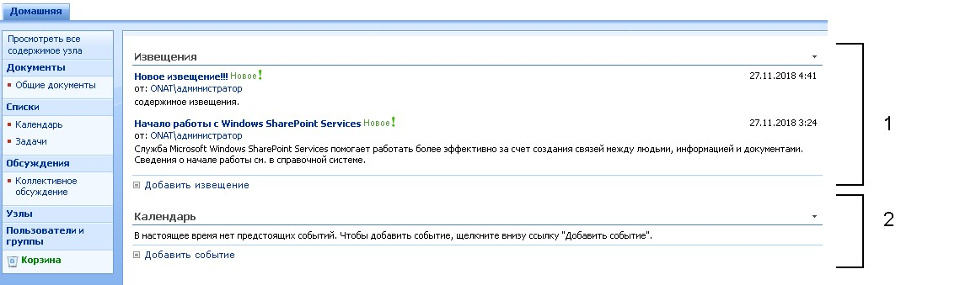

**Рисунок 6.1** – Веб-частина на домашній сторінці (режим перегляду)

***Веб-частини*** – це набір елементів управління, призначених для відображення на веб-сторінці деякого контенту (наприклад, зберігається в базі даних на сервері) і надають відвідувачам веб-сайту можливість змінювати їх вміст і зовнішній вигляд, безпосередньо у вікні браузера. Таким чином, вебчастини дозволяють користувачам управляти дизайном і наповненням вебсторінок, не вдаючись до допомоги розробників. Зокрема, той самий список **Повідомлення** виглядає по-різному на домашній сторінці вузла і на власній сторінці списку (рис. 6.2), при цьому, представляючи в різних стилях одні й ті ж самі дані, що зберігаються у відповідній базі даних повідомлень на сервері.

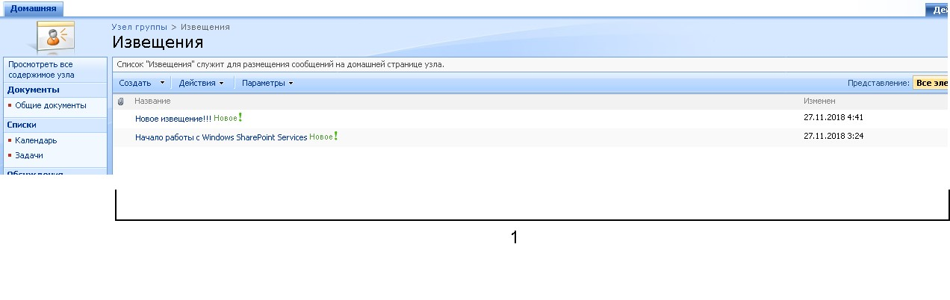

**Рисунок 6.2** – Список Повідомлення на окремій сторінці (режим перегляду)

Веб-частини SharePoint мають однакову будову, включаючи в себе такі типові елементи (рис. 6.3):

1. Рядок заголовку (1);
2. Кнопка виклику меню веб-частини (2);
3. Вміст (контент) веб-частини, наприклад текст або малюнок (3);
4. Посилання **Додати елемент** (4) або панель інструментів (вона показана на рис. 2 і включає кнопки **Створити, Дії та Параметри**).

Деякі елементи веб-частини, в залежності від індивідуальних налаштувань останніх, можуть бути приховані. Так, наприклад, верхня вебчастина (рис.3) складається тільки з контенту, а мінімізувати або видалити вебчастину можна саме за допомогою меню веб-частини.

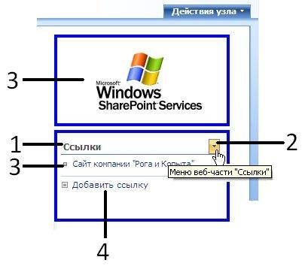

**Рисунок 6.3** – Типова побудова веб-частин (режим перегляду)

Веб-сайти SharePoint дають учаснику робочої групи уніфіковану можливість роботи з будь-якої з веб-частин, як в режимі перегляду, так і в режимі редагування. Перелічимо основні прийоми роботи з веб-частинами в браузері:

1. Відображення контенту або даних, що зберігаються на сервері (режим перегляду: рис. 1 і 2), причому різні екземпляри веб-частин можуть (навіть на одній веб-сторінці) представляти різну інформацію з бази даних.
2. Додавання і редагування контенту веб-частин (режим учасника).
3. Налаштування властивостей веб-частини на сторінці (вибір полів даних для відображення, завдання супутніх малюнків, вибір зовнішнього вигляду на сторінці) (режим проектувальника, або власника) (рис. 6.4).
4. Завдання розмірів і розташування веб-частини на веб-сторінці.
5. Можливість "персоніфікації": одна і та ж веб-частина на одній і тій самій веб-сторінці може бути представлена різними учасникам робочої групи по-різному (іншими словами, кожному учаснику групи дозволено налаштувати веб-частину на власний розсуд).
6. Налаштування взаємозв'язків між різними веб-частинами.

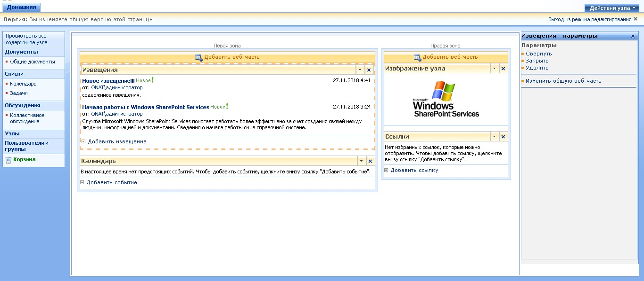

**Рисунок 6.4** - Редагування веб-частини **Повідомлення** (на домашній сторінці вузла)

**1.2 Редагування веб-сторінок**

Для того, щоб увійти в режим редагування веб-частини (цей режим ілюструється на рис. 6.4), досить вибрати в меню веб-частини команду **Змінити загальну веб-частину** (рис. 6.5). В результаті вибрана веб-частина набуває характерного виділення у вигляді помаранчевого пунктиру, а в правій частині вікна браузера відкривається панель настройки веб-частини (рис.6). Команда **Змінити загальну веб-частину** говорить про те, що зміни веб-частини будуть стосуватись до загального, а не персонального її налаштування, тобто матимуть силу для всіх учасників робочої групи.

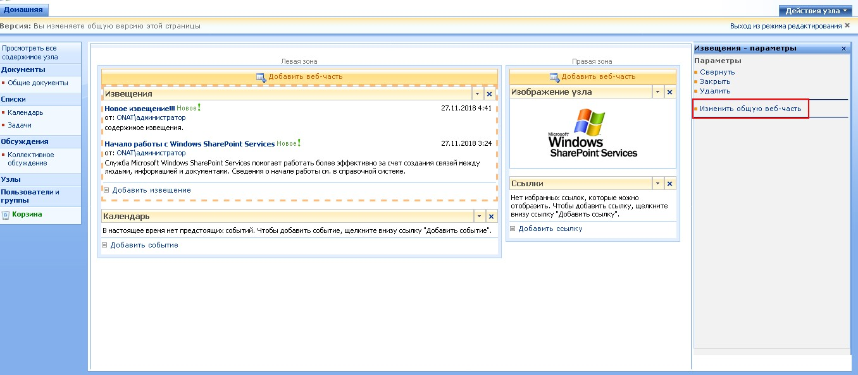

**Рисунок 6.5 –** Перехід до редагування веб-частини **Повідомлення**

## *Параметри веб-частин*

На веб-сторінці може розташовуватися, як єдина веб-частина рис. 6.5, так і кілька веб-частин (як на домашній сторінці вузла - рис. 6.4). Якщо Ви бажаєте перейти від правки однієї веб-частини до іншої, досить натиснути кнопку **Змінити** у правому верхньому куті веб-частини і вибрати команду меню **Змінити загальну веб-частину**. За допомогою панелі налаштування вебчастини дозволяється редагувати чотири групи її параметрів:

1. Специфічні настройки, які залежать від типу веб-частини (наприклад, списки дозволяють вибрати їх уявлення і тип панелі інструментів; веб-частину, що виводить зображення, дозволяє вибрати на сервері відповідний файл з малюнком і т. д.);
2. Форма – налаштування способу відображення веб-частини на сторінці;
3. Макет – параметри способу відображення;
4. Додатково – деякі додаткові налаштування, також залежать від типу веб-частини.

Детальний опис загальних параметрів веб-частин наведено в таблиці 6.1.

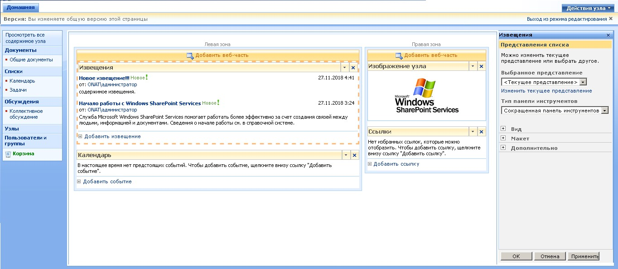

**Рисунок 6.6 –** Редагування веб-частини **Повідомлення** (на власній сторінці списку)

**Таблиця 6.1 –** Параметри веб-частин

|  |  |
| --- | --- |
|  | **Вид** |
| Заголовок | Назва, яка з'являється в рядку заголовка веб-частини. |
| Висота | Розмір веб-частини на сторінці. |
| Ширина |
| Стан контуру | Спосіб відображення веб-частини: повністю або в згорнутому вигляді |
| Тип контуру | Опції відображення рядка заголовку і обрамлення веб-частини |
|  | **Макет** |
| Приховано | Відображення або приховування веб-частин зі сторінки |
| Направлення | Напрямок тексту у веб-частині (важливо, наприклад, для китайської мови) |
|  | **Додатково** |
| Дозволити правку в особистому поданні | Дозвіл редагування персонального виду веб-частини |
| Режим експорту | Вибір рівня даних, дозволених до експорту |
| URL-адреса заголовку | URL-адреса файлу, в якій містяться додаткові відомості про вебчастини (вміст файлу відображається в окремому вікні браузера при натисканні на заголовку веб-частини) |
| Опис | Підказка, що з'являється при наведенні курсору миші на заголовок або значок веб-частини |
| URL-адреса довідки | URL-адреса з довідкою за даною веб-частиною |
| Режим довідки | Вибір стилю відображення довідки стосовно веб-частини (в окремому вікні браузера) |
| URL-адреса зображення значка каталогу | Посилання на файл із позначкою каталогу веб-частини (бажано, щоб розмір рисунку в файлі становив 16 x 16 пікселів) |
| URL-адреса зображення значка заголовку | Посилання на файл із позначкою для заголовка веб-частини  (бажано рисунка розміром 16 x 16 пікселів) |
| Повідомлення про помилку при імпорті | Повідомлення, яке з'являється, якщо під час імпорту веб-частини виникає проблема |

## *Панель інструментів веб-частини*

Розглянемо вплив деяких з перерахованих параметрів на вигляд вебчастини більш детально. Список, що відкривається – **Тип панелі інструментів**(рис. 6.7) дозволяє вибрати один з трьох варіантів представлення кнопок для редагування веб-частини в браузері користувачем:

* повна (рис. 6.7);
* скорочена (див. рис. 6.4);
* немає (панель інструментів зовсім відсутня, як на рис. 6.3).

Наприклад, можна додати список *"Завдання"* на будь-яку сторінку, де необхідно переглядати вміст цього списку. При перетягуванні списку з області завдань Веб-частини на сторінку створюється веб-частина подання списку. Цю ж саму веб-частину можна додати на кілька сторінок. Дозволяється також вставити її на одну і ту саму сторінку кілька разів. Кожен раз при зміні даних у списку «*Завдання зміни»* відображаються у кожному примірнику веб-частини подання списку на всіх сторінках. Якщо є інший список, вміст якого потрібно переглядати поруч з вмістом списку, можна додати веб-частини обох списків на одну сторінку, об'єднавши всю інформацію в одному місці.

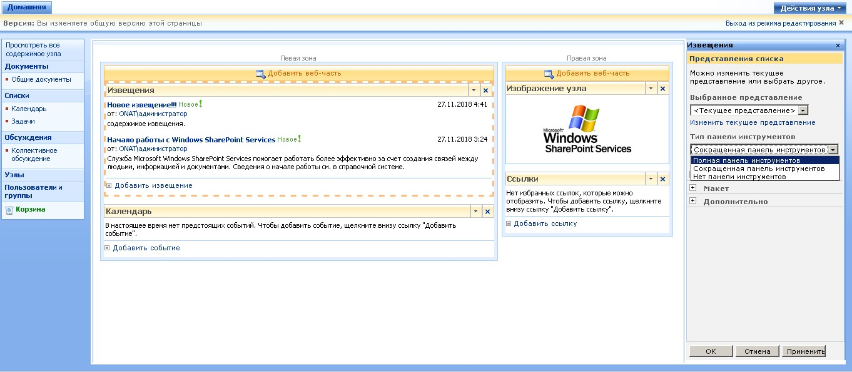

**Рисунок 6.7** – Вибір повної панелі інструментів для списку

## *Приховування і видалення веб-частин*

Комбінуючи параметри **Стан контуру** (хрому), **Тип контуру** (хрому) і **Приховано**, нескладно домогтися різного стилю відображення веб-частини на сторінці (рис. 6.8).

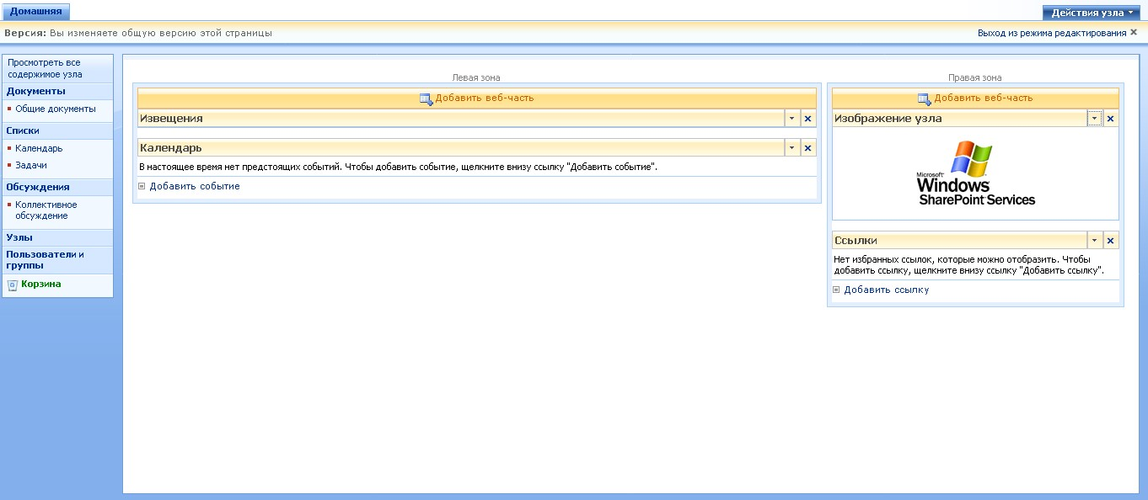

**Рисунок 6.8** – Веб частини у різних видах

Наприклад, на рисунку 6.8 Веб-частина списку **Повідомлення** – згорнута, **Календар** – розгорнутий і має тип контуру ("хрому") формату **Тема і кордон**, веб-частина **Зображення вузла** (з логотипом служб SharePoint) має тип контуру формату **Ні**, тому відображає тільки малюнок, без заголовка і рамки. Тим часом, в режимі редагування заголовок буде відображатися (як на рис. 6.9, який ілюструє процес вибору виду редагованої веб-частини **Зображення вузла**).

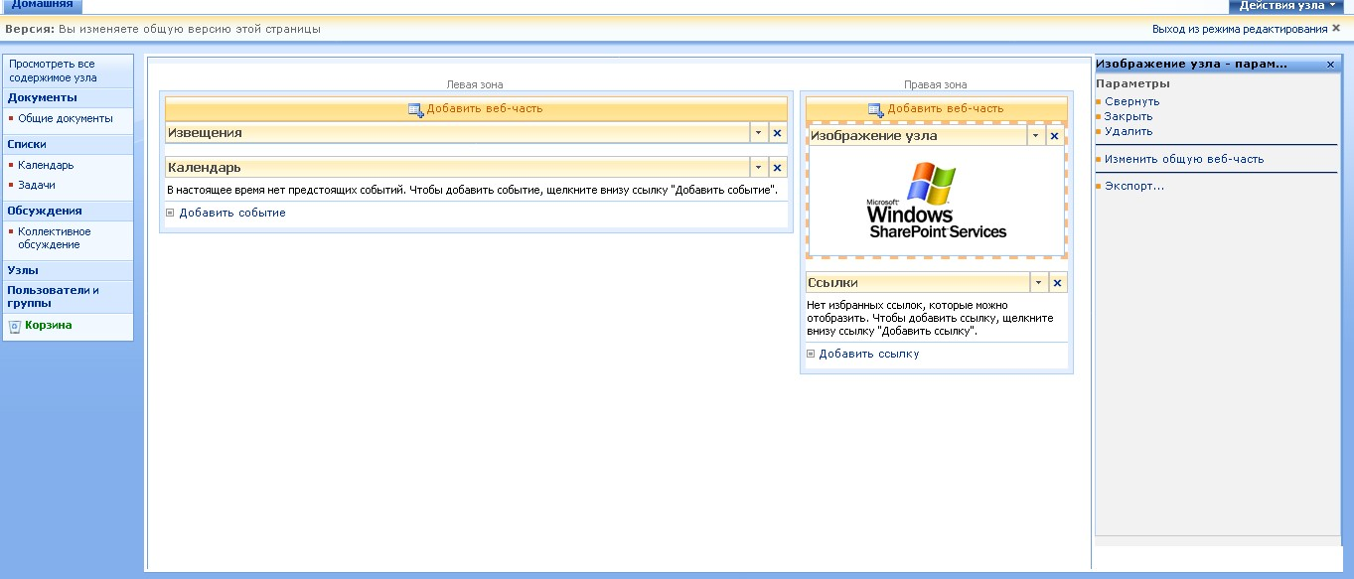

**Рисунок 6.9** – Вибір виду веб-частини

Для того, щоб видалити веб-частину зі сторінки, досить натиснути кнопку **Закрити**, що знаходиться в її правому верхньому куті (рис. 6.10). Щоб повернути її згодом на веб-сторінку, необхідно буде скористатися процедурою додавання нових веб-частин (див. нижче).

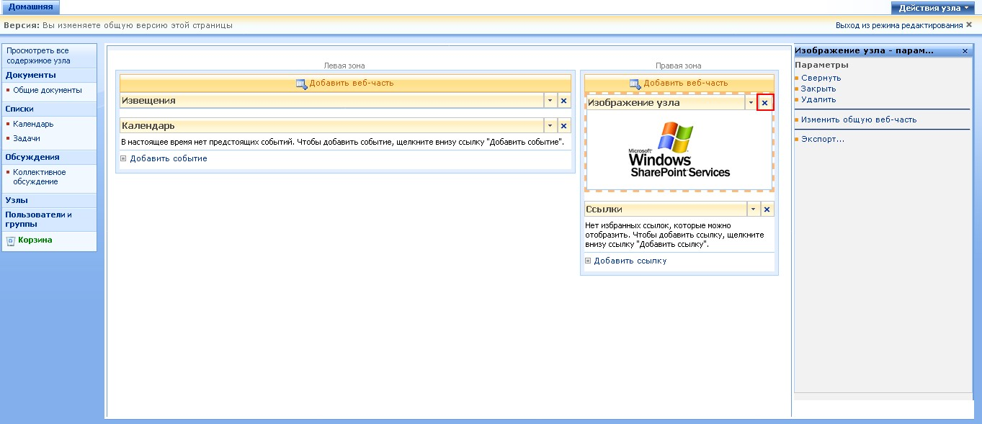

**Рисунок 6.10** – Видалення веб-частини

Якщо Ви бажаєте просто приховати веб-частину з веб-сторінки, не видаляючи її (наприклад, з метою надання даних для іншої веб-частини через підключення веб-частин) досить встановити прапорець **Приховано** на панелі налаштування (рис. 6.11).

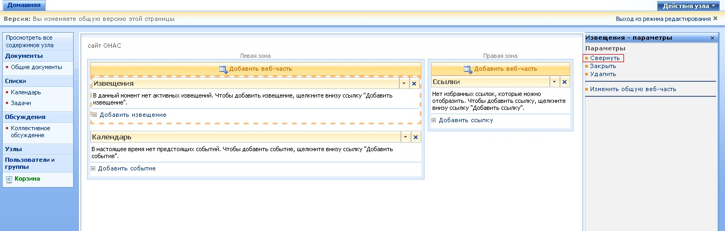

**Рисунок 6.11** – Приховання веб-частини

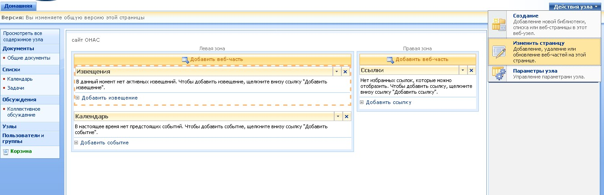

**Рисунок 6.12 –** Список Повідомлень прихований з веб-сторінки

Якщо обраний режим приховування веб-частини, то її не видно в звичайному режимі перегляду, а відображається тільки під час редагування (рис. 6.13), причому до її заголовку додається ідентифікатор (**Приховано**). Для виклику на екран прихованої веб-частини необхідно вибрати в меню **Дії вузла** команду **Змінити сторінку** (рис. 6.12), а потім вже відредагувати параметри веб-частин бажаним чином.

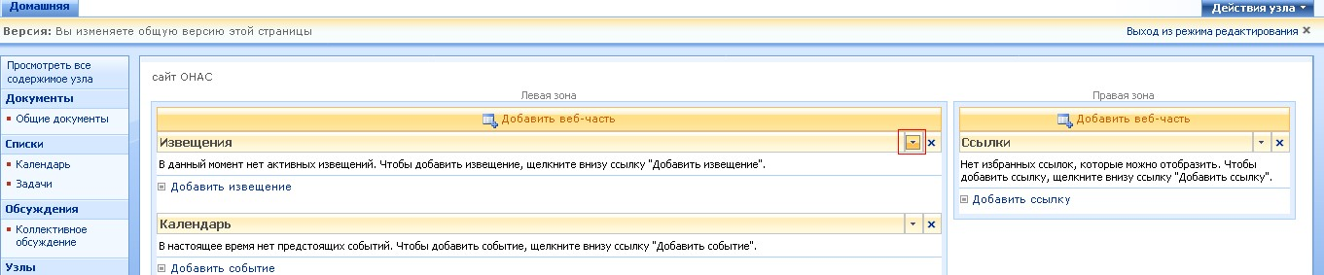

**Рисунок 6.13** – Редагування прихованої веб-частини

## *Посилання на файли для веб-частин*

Деякі з параметрів веб-частин є URL-адресами файлів, що використовуються для виведення в межах веб-частини малюнків або піктограм, а також для показу додаткових відомостей в окремому вікні браузера. Зокрема, веб-частина **Зображення вузла** якраз і застосовується для відображення на вебсторінці деякого малюнка (за замовчуванням, логотипу служб SharePoint, наприклад, як на рис. 6.3). Щоб задати показ іншого зображення, необхідно ввести адресу його розташування на сервері в поле **Посилання** **на малюнок**, як це показано на рис. 6.14.

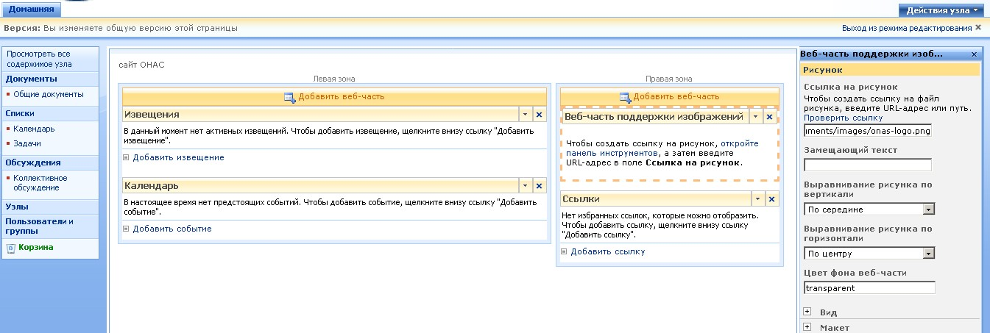

**Рисунок 6.14** – Вибір малюнку для відображення на веб-частині

Для введення правильного адреси необхідно добре уявляти структуру папок на сервері і мати можливість їх копіювання з локального комп'ютера на сервер. У SharePoint Designer досить перетягнути файли з **Провідника локального комп'ютера** в потрібне місце веб-вузла, відкритого на панелі **Список папок** в SharePoint Designer (рис. 6.15), щоб потім визначити правильний шлях до малюнка для відображення на веб-частини (рис. 6.14).

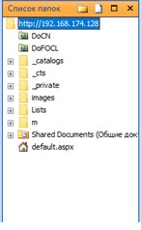

**Рисунок 6.15** – Розміщення файлу з малюнком на сервері (вид з SharePoint Designer)

## *Зони веб-частин*

Веб-частини на веб-сторінках SharePoint можуть розташовуватися:

- в межах зон веб-частин – спеціальних контейнерах веб-частин; - за межами зон веб-частин, тобто Безпосередньо на веб-сторінці.

Веб-частину, що знаходиться за межами зони, не можна редагувати в браузері! Таким чином, властивість налаштування веб-частин користувачем є тільки для тих з них, які розташовані в межах зони веб-частин.

## *Вибір контейнера для веб-частини*

Якщо на сторінці є кілька зон, то будь-яку з веб-частин допускається пов'язати з будь-якої з зон, керуючи, таким чином, місцем розташування вебчастини на сторінці. Рисунок 6.16 ілюструє переміщення веб-частини **Зображення вузла з Правою зони** (як було показано на рис. 6.10) в **Ліву зону**.



**Рисунок 6.16** – Вибір зони для веб частини

Якщо в зоні розташовано кілька веб-частин, то заповнення зон, пов'язаних з веб-частинами, відбувається автоматично. Порядок заповнення зон визначається полем **Показник зони** в категорії панелі налаштування вебчастини **Макет**. Для конкретної веб-частини слід ввести в поле **Показник зони** ціле число – унікальний номер, наприклад 1 і 2 і т.д. Якщо веб-частини в зоні розташовуються по порядку зверху вниз, значення 1 означає, що ця веб-частина знаходиться у верхній частині зони. Якщо веб-частини в зоні розташовуються зліва направо, значення 1 означає, що веб-частина знаходиться в лівій частині зони.

## *Додавання нових веб-частин в зону*

Для вставки на веб-сторінку однієї або декількох нових веб-частин слід виконати наступне.

1. Необхідно визначитись з тим, в яку зону Ви хочете вставити вебчастину.
2. Натисніть в межах обраної зони кнопку **Додати веб-частину** (рис.

6.17).

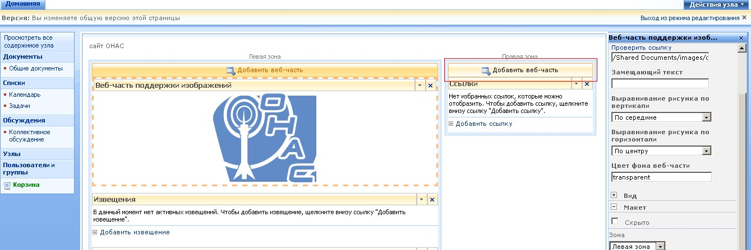

**Рисунок 6.17** – Вставка нової веб-частини в зону веб-частин

3. У діалоговому вікні встановіть прапорці біля тих типів веб-частин, які

Ви бажаєте додати на сторінку (рис. 6.18) і натисніть кнопку **Додати**.

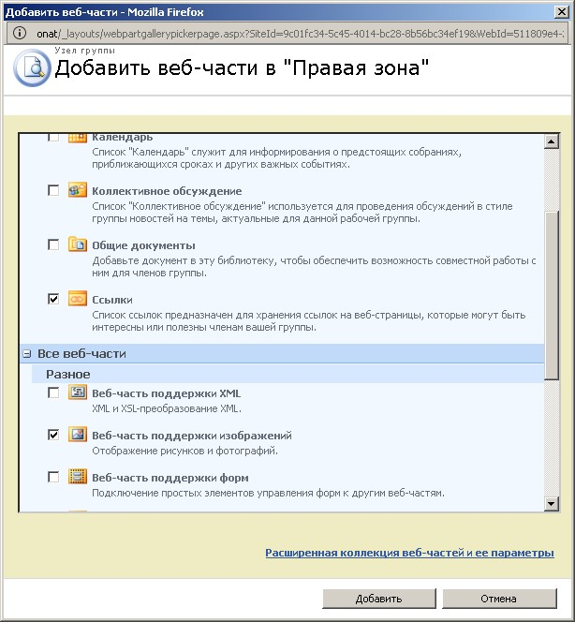

**Рисунок 6.18** – Вибір нових веб-частин

1. Відредагуйте вставлені веб-частини (рис. 6.19).
2. Вийдіть з режиму редагування.

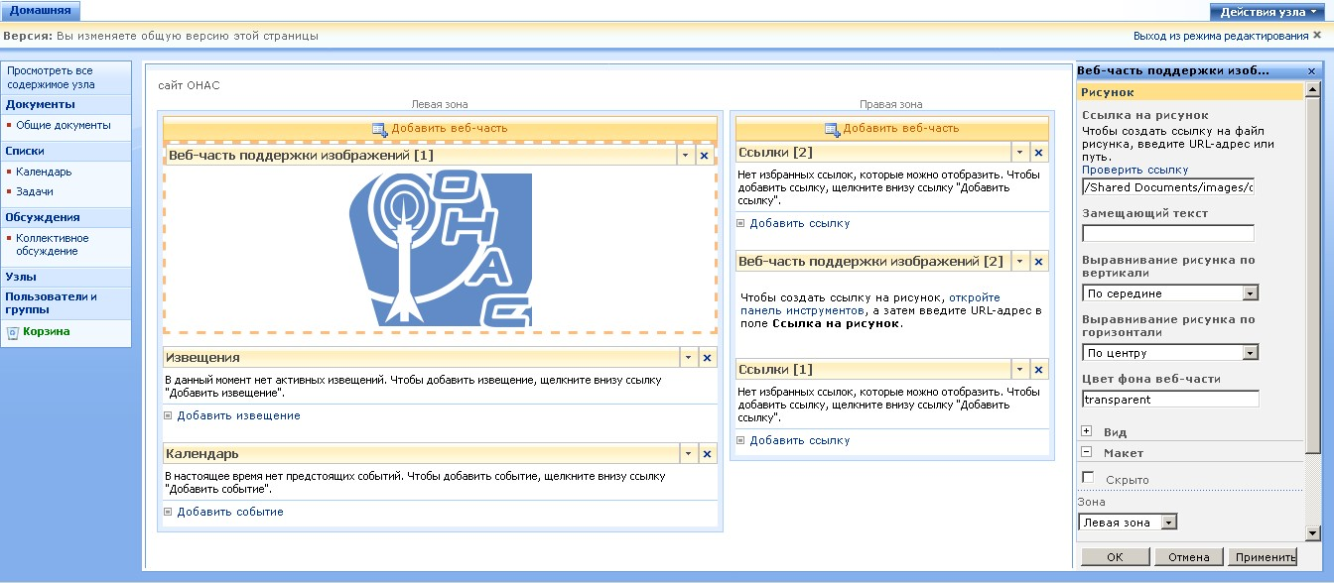

**Рисунок 6.19** – Нові веб-частини з’являються на веб-сторінці

Видалення веб-частин із зони здійснюється простим натисканням кнопки **Закрити**, що знаходиться в її правому верхньому куті (див. рис. 6.10). Переглянути, які саме веб-частини використовуються на вузлі, легко – переходом за посиланням **Весь вміст веб-вузла**, яка відкриває однойменну сторінку з повним переліком списків, бібліотек та інших компонентів вузла

(рис. 6.20).

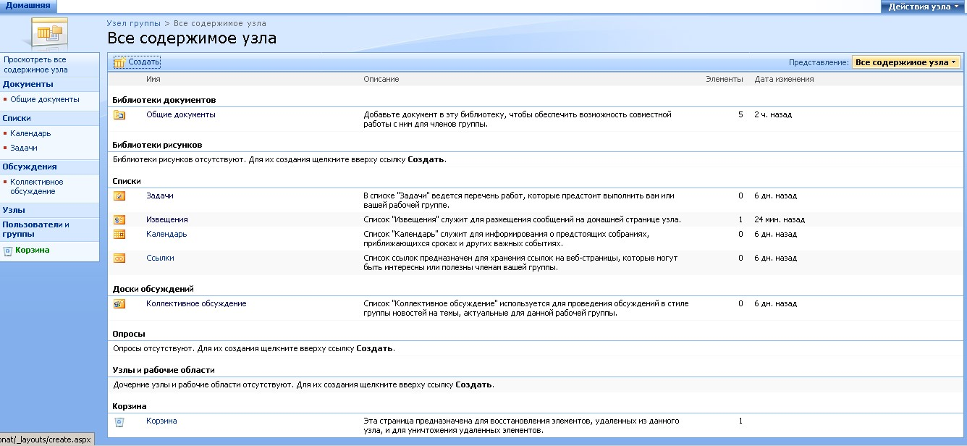

**Рисунок 6.20** – Сторінка «Загальний зміст веб-вузла»

## 2. КОНТРОЛЬНІ ЗАПИТАННЯ

1. Чому списки і бібліотеки в SharePoint виконані за технологією ASP.NET?
2. Дайте визначення веб-частини? Які елементи вона включає?
3. Перерахуйте специфічні налаштування, які залежать від типу вебчастини?
4. Опишіть основні складові панелі інструментів та перерахуйте параметри веб-частини?
5. Опишіть розподілення веб-частин за зонами та обґрунтуйте вибір контейнера для веб-частини?

## 3. ДОМАШНЄ ЗАВДАННЯ

1. Вивчити ключові положення.
2. Письмово відповісти на контрольні питання.

## 4. ЛАБОРАТОРНЕ ЗАВДАННЯ

1. За завданням викладача за допомогою бібліотек та списків додати дві нові веб-частини сайту.
2. Здійсніть налаштування створених веб-частин за допомогою панелей інструментів.

## 5. ЗМІСТ ПРОТОКОЛУ

1. Тема

1. Мета
2. Відповіді на контрольні питання
3. Хід виконання роботи 9. Висновок про виконану роботу **ПЕРЕЛІК ПОСИЛАНЬ**